# KATA PENGANTAR

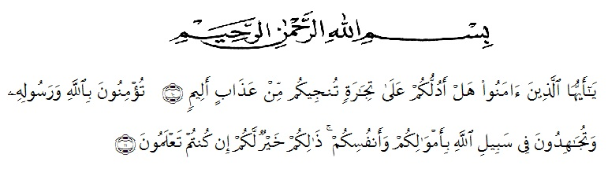

*Artinya: “Hai orang-orang yang beriman, sukahkah kamu aku tunjukkan suatu perrniagaan yang dapat menyelamatkanmu dari azab yang pedih.(10)(yaitu) kamu beiman kepada Allah dan Rasul-Nya dan berjihad dijalan Allah dengan harta dan jiwamu. Itulah yang lebih baik bagimu, jika kamu mengetahui.(11) (QS. Ash-Shaff: 10-11).*

Dengan segala kerendahan hati di ucapkan syukur Alhamdulillah terhadap kehadirat Allah SWT, yang telah melimpahkan rahmat hidayah dan karunianya sehingga dapat diselesaikan penulisan skripsi ini dengan baik. Selanjutnya shalawat serta salam kepada Nabi Muhammad SAW yang menjadi suri tauladan bagi seluruh ummat manusia.

Disadari sepenuhnya bahwa isi dari skripsi ini masih jauh dari kata sempurna, karena keterbatasan dan kemampuan yang dimiliki peneliti. Oleh sebab itu kritik dan saran yang bersifat membangun sangat diharapkan demi kesempurnaan skripsi ini. Dengan pengalaman dan pengetahuan yang terbatas akhirnya Skripsi ini dapat diselesaikan dengan judul **“Tindak Pidana Kecelakaan Lalu Lintas Yang Mengakibatkan Kehilangan Nyawa Di Polrestabes Medan (Studi Putusan Nomor 2698/Pid.Sus/2018/PN Lbp)”**

Skripsi ini disusun untuk memenuhi tugas dalam melengkapi syarat untuk menyelesaikan pendidikan Strata Satu (S1) program studi Ilmu Hukum Fakultas Hukum Universitas Muslim Nusantara Al Washliyah Medan. Maka dengan kemampuan yang ada penulis berusaha menyusun skripsi ini dengan penuh kehati-hatian dan jeri payah yang tidak akan pernah dilupakan. Ucapan terima kasih yang sebesar-besarnya penulis sampaikan kepada yang terhormat :

1. Bapak Dr. Firmansyah, M.Si., selaku Rektor Universitas Muslim Nusantara Al Washliyah Medan.
2. Bapak Dr. Anwar sadat, S.Ag., M.Hum, selaku Wakil I Rektor Universitas Muslim Nusantara Al Washliyah Medan.
3. Bapak Dr. Dedy Juliandri Panjaitan, M.si sebagai Wakil Rektor II  Universitas Muslim Nusantara Al Washliyah Medan
4. Bapak Dr. Samsul Bahri, M.Si sebagai Wakil Rektor III  Universitas Muslim Nusantara Al Washliyah Medan
5. Bapak Dr. Dani Sintara, SH, MH selaku Dekan Fakultas Hukum Universitas Muslim Nusantara Al Washliyah Medan;
6. Ibu Tri Reni Novita Sri, SH., MH selaku Ketua Program Studi Ilmu Hukum Universitas Muslim Nusantara Al Washliyah Medan.
7. Ibu Dr. Herlina Hanum Harahap, SH., MH selaku pembimbing yang telah banyak memberikan arahan, bimbingan, masukan dan motivasi bagi penulis.

# Ibu Hj. Mahjaniar, SH.,MH selaku dosen penguji I yang telah meluangkan waktu di sela-sela kesibukan untuk memberikan bimbingan dan arahan selama proses penulisan Skripsi skripsi ini.

# Ibu Dr. Yeltriana, SH.,MH. selaku dosen penguji II yang telah meluangkan waktu di sela-sela kesibukan untuk memberikan bimbingan dan arahan selama proses penulisan Skripsi skripsi ini.

Juga tidak lupa diucapkan kepada pihak yang membantu yang tidak bisa diucapkan satu-persatu. Semoga Allah SWT senantiasa memberikan rahmat serta hidayah-Nya kepada kita semua. Akhir kata diharapkan semoga skripsi ini bermanfaat bagi pembaca dan mampu menambah wawasan pengetahuan bagi semuanya. Amin.

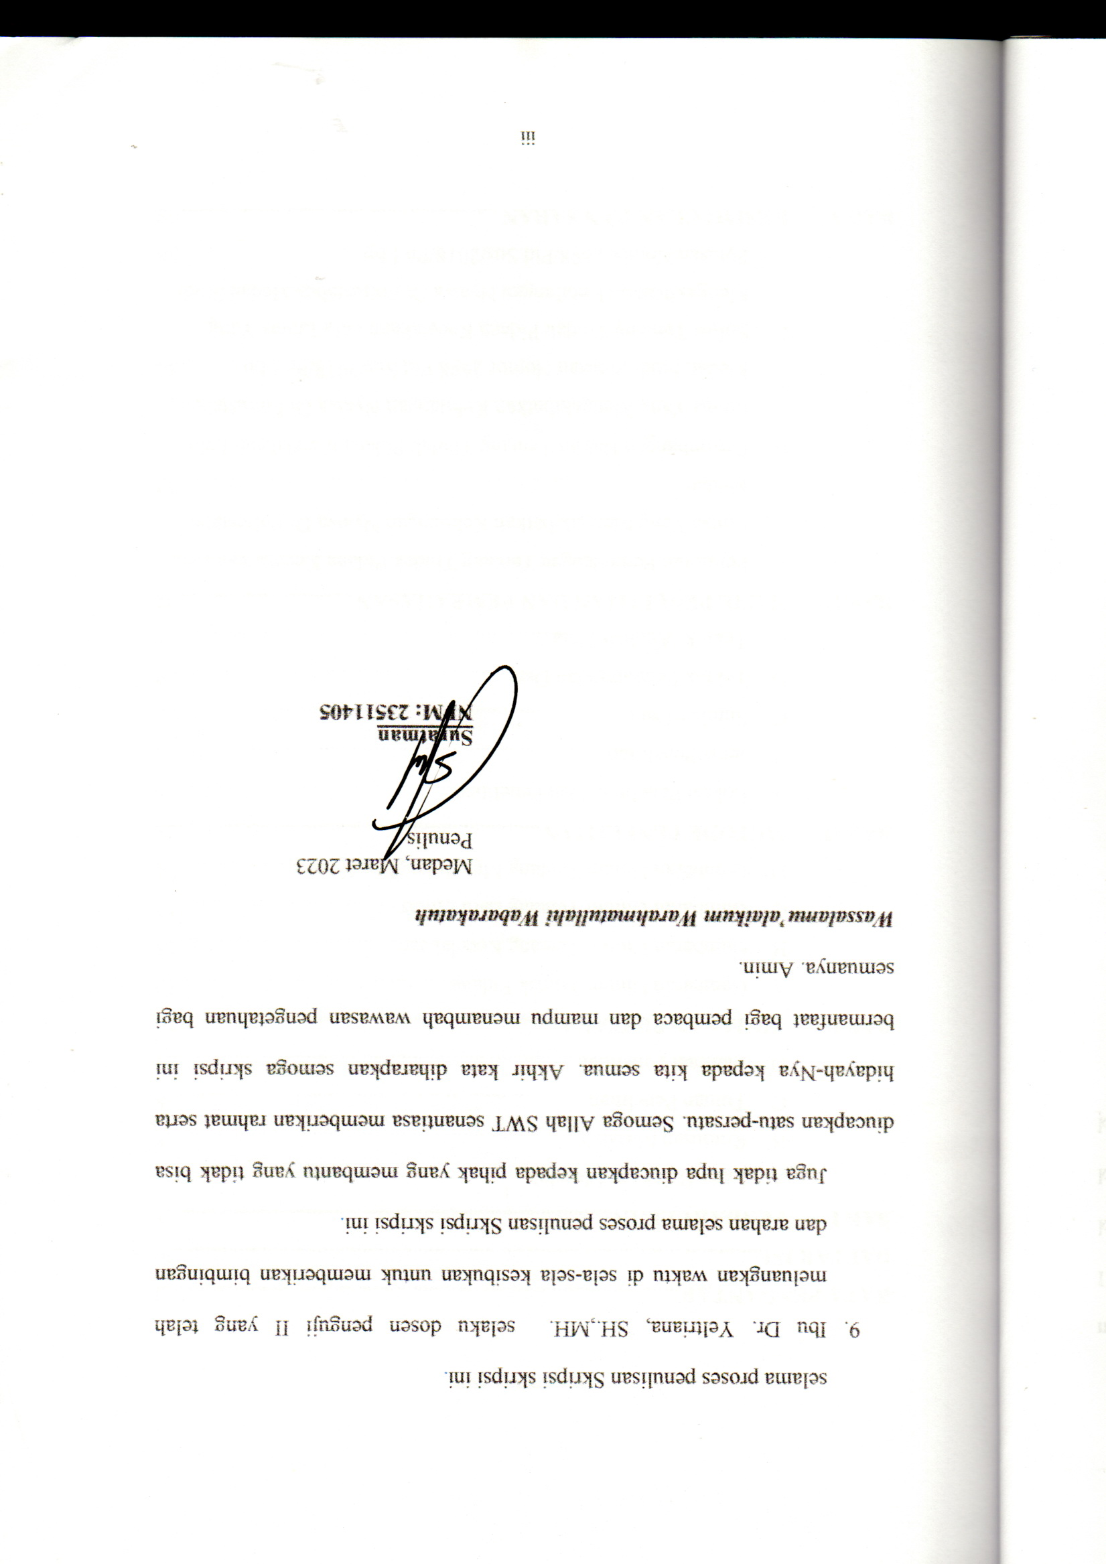***Wassalamu’alaikum Warahmatullahi Wabarakatuh***

Medan, Maret 2023

Penulis

**Suratman**

**NPM: 23511405**

# DAFTAR ISI

KATA PENGANTAR i

DAFTAR ISI v

BAB I PENDAHULUAN 1

A.   Latar Belakang Masalah 1

B. Rumusan Masalah 8

C. Tujuan Penelitian 8

D. Manfaat Penelitian 9

BAB II TINJAUAN PUSTAKA 10

A. Gambaran Umum Tindak Pidana 10

B. Gambaran Umum Tentang Kecelakaan 15

C. Gambaran Umum Tentang Lalu Lintas 17

D. Gambaran Umum Tentang Menghilangkan Nyawa 24

BAB III METODE PENELITIAN 28

A. Lokasi Penelitian Dan Penelitian 28

B. Jenis Penelitian 28

C.    Sumber Data 28

D. Teknik Pengumpulan Data 29

E.   Teknik Analisis Data 31

BAB IV HASIL PENELITIAN DAN PEMBAHASAN 32

A. Peraturan Perundangan Tentang Tindak Pidana Kecelakaan Lalu Lintas Yang Mengakibatkan Kehilangan Nyawa Di Polrestabe Medan 32

B. Pertimbangan Hakim Tentang Tindak Pidana Kecelakaan Lalu Lintas Yang Mengakibatkan Kehilangan Nyawa Di Polrestabes Medan Studi Putusan Nomor 2698/Pid.Sus/2018/Pn Lbp 54

C. Solusi Tentang Tindak Pidana Kecelakaan Lalu Lintas Yang Mengakibatkan Kehilangan Nyawa Di Polrestabes Medan Studi Putusan Nomor 2698/Pid.Sus/2018/Pn Lbp 58

BAB V KESIMPULAN DAN SARAN 63

A. Kesimpulan 63

B. Saran 64

DAFTAR PUSTAKA 66